Международный Фестиваль Звёзды Нового века»
Творческие проекты

Проектная работа
«Агро-инжиниринг. Землеройка.»

Работу выполнил: Миронкин Святослав,11 лет
Объединение «Робототехника»
Руководители: Резяпова Юлия Сергеевна,
методист МБУ ДО СДТ «ТехноТерра»;
Латыпов Арсен Валитович
Педагог ДО МБУ ДО СДТ «ТехноТерра»;
ГО г. Сибай Республика Башкортостан

Сибай
2022

Содержание

Введение………………………………………………………………………… 3
1. Основная часть …………………………………..……………………………4
Историческая справка……………………………………………………………4
2. Описание и устройство робота……………………………………………….5
Программирование робота………………………………………………………10
Заключение ……………………………………………………………………....12
Список использованных источников ……………………………………….….13

Введение
Сейчас техника окружает нас везде. Техника все чаще стала появляться в различных профессиональных направлениях, сельское хозяйство не стало исключением. В сельском хозяйстве появилось такое понятие как “Агроинжинерия”.
Агроинженерия - это направление сельского хозяйства, которое занимается проектированием и совершенствованием производственных процессов в агропромышленном секторе.
Агроинженер – незаменимый человек для современного сельского хозяйства, ведь именно с его помощью происходит разработка новых технологий и оборудования, которые намного облегчают труд работников и повышают урожайность.
Агроинженером можно работать в научно-исследовательском центре, производственно-технической лаборатории, сельскохозяйственном предприятии. Данный человек занимается разработкой, как было упомянуто выше, оборудования и техники для сельского и лесного хозяйства. План своей рабочей деятельности агроинженер разрабатывает прямо на своем рабочем месте. Зачастую работе могут помешать различные погодные условия, потому следует быть к ним готовым.
Цель проекта: создать робота - помощника, который служит для оказания помощи в сельском хозяйстве при посадке растений без непосредственного присутствия людей.
Задачи проекта:
- Изучить материалы о роботах.
- Изучить основы программирования роботов.
- Сконструировать модель робота, который сможет самостоятельно вскапывать землю и сажать семена растений.
- Создать программу для робота, которая позволила бы ему двигаться в определенном направлении, управлять плугом и сеять семена.
Предмет исследования: конструктор со средой программирования LEGO MINDSTORMS NXT.
Гипотеза: используя робототехнику, можно создать роботов-помощников в сельском хозяйстве.
Основные методы создания – моделирование, конструирование и программирование нашей модели с помощью конструктора LEGO MINDSTORMS EV3 и дополнительных датчиков.

- Основная часть
Робототехника в сегодняшнее время актуальна, поскольку использование роботов в выполнении ряда действий позволяет увеличить безопасность при работе, избежать утомляемости человека.
Историческая справка.
Прежде чем приступить к выполнению своего проекта я изучил историю возникновения роботов.
Слово «робот» вошло в речь с легкой руки чешского писателя Карела Чапека. В своей пьесе RUR («Россумские Универсальные Роботы»), опубликованной в 1920 г. Чапек описывает фабрику, производящую «искусственных людей», которых и называет роботами.
Мне удалось узнать, что первые роботы появились еще в эллинскую эпоху – на маяке острова Форос были установлены фигуры, способные двигаться и издавать звуки, предупреждающие моряков. Конечно, этим простым механическим устройствам далеко до современных аналогов. Постепенно усложняясь и дополняясь, они стали незаменимыми помощниками практически во всех сферах человеческой деятельности.
В конце XIX века русский изобретатель Пафнутий Чебышев представил проект «стопохода» – человекоподобной машины повышенной проходимости. Примерно тогда же другой великий славянин – серб Никола Тесла испытал радиоуправляемое судно (1898), после чего, шествие роботов по миру было уже не остановить.
Среди многочисленных изобретений Леонардо Да Винчи нашлись также чертежи робота, который был запрограммирован имитировать человеческие движения (приподниматься и садиться, двигать руками и шеей) и имел анатомически правильное строение челюсти.
С момента своего появления полвека назад роботы прошли путь от примитивных механизмов до сложных, эффективных устройств, во многом превзойдя по своим возможностям человека. В ближайшие десятилетия всё более совершенные роботы станут незаменимыми помощниками людей и смогут взять на себя обеспечение большей части потребностей цивилизации.

Выбрав тему, я задумался о самой идеи проекта. Было множество вариантов, идей и чертежей, но я остановился на одном из самых востребованных в сельском хозяйстве роботов – робот, который сможет самостоятельно вскапывать землю и сажать семена растений. Модель решил делать на основе конструктора Lego EV3. Долго придумывал механизм вскапывания: сначала механизм был похож чем-то на разрыхлитель, но позже он трансформировался в привычную нам лопату.
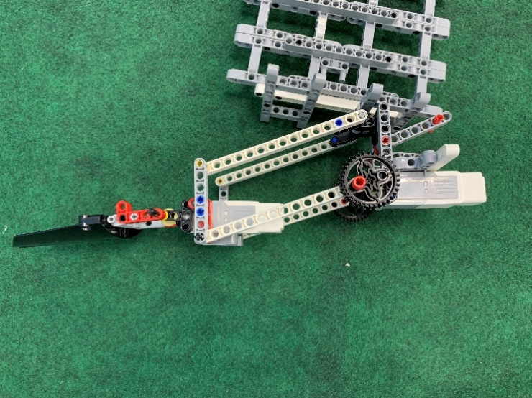

Так же надо было придумать механизм “семена-сеялки” – так мы назвали механизм для подачи семян. Были разные версии, но вскоре мы придумали более оптимальную и рабочую.
Робототехника – прикладная наука, занимающаяся разработкой автоматизированных технических систем. Робототехника опирается на такие дисциплины как электроника, механика, программирование.
Робототехника является одним из важнейших направлений научно- технического прогресса, в котором проблемы механики и новых технологий соприкасаются с проблемами искусственного интеллекта.
Lego Education Mindstorms EV3 — образовательная робототехническая платформа, разработанная специально для учебных заведений. С помощью неё ученик сможет уже за первое занятие создать своего первого робота.
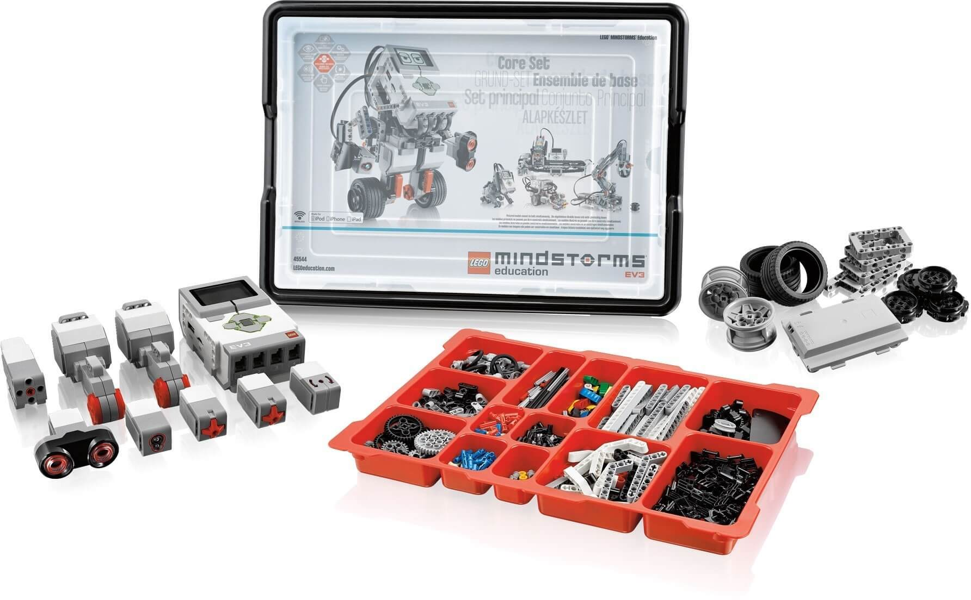
Мозгом платформы является программируемый Микрокомпьютер EV3 с экраном и портами ввода-вывода, он контролирует работу моторов и датчиков. Соединяются компоненты платформы специальными кабелями из комплекта.
При помощи датчиков робот воспринимает окружающий мир, а благодаря моторам – реагирует на него в соответствии с заложенной программой.

Состав базового набора LEGO Mindstorms EV3 45544

Микрокомпьютер EV3 45500 Аккумуляторная батарея 45501
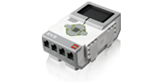
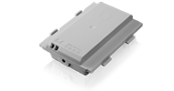

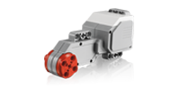
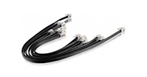

Набор кабелей 45514 Большой сервомотор 45502
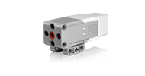
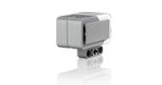

Средний сервомотор 45502 Гироскопический датчик 45505
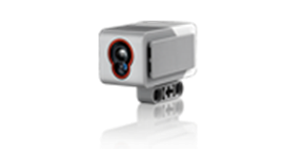
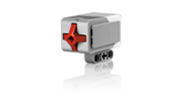

Датчик касания 45507 Датчик цвета 45506

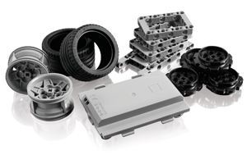
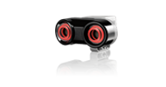

Ультразвуковой датчик 45504 Строительные элементы
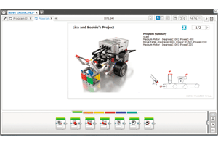
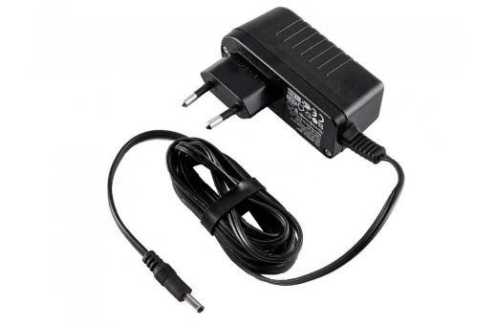

Зарядное устройство LEGO Education 45517 Программное обеспечение

2.Описание и устройство робота.
После того, как я познакомился с историей появления роботов, начал собирать своего робота, которому дал имя «Землеройка».
Работа над проектом выполнялась поэтапно:
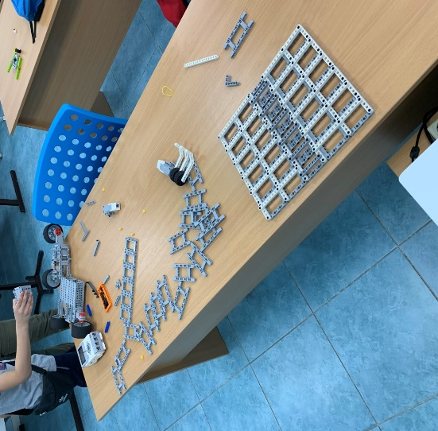
- Сначала я собрал основу для будущего робота.

- Основа была собрана из пластин Lego и укреплена балками. Работа кипела и вот у робота уже появились опоры передвижения:

Опоры состоят из тех же пластин и укрепителей. Для перемещения я установил большие моторы из стандартного набора Lego EV3. Так же мы встретились с проблемой расхождения 4-х опор, но решение нашли довольно быстро, скрепив опоры между собой. После сбора каркаса мы приступили к “начинке”. Мы решили начать со сборки лопаты. Как мы уже выше писали, что по началу было множество версий лопаты, но в итоге мы пришли к одному варианту.
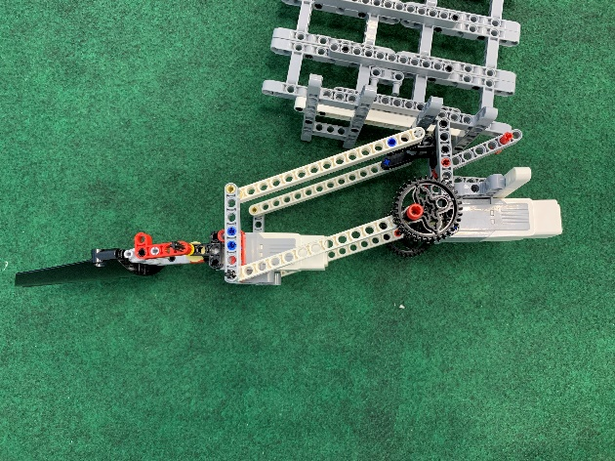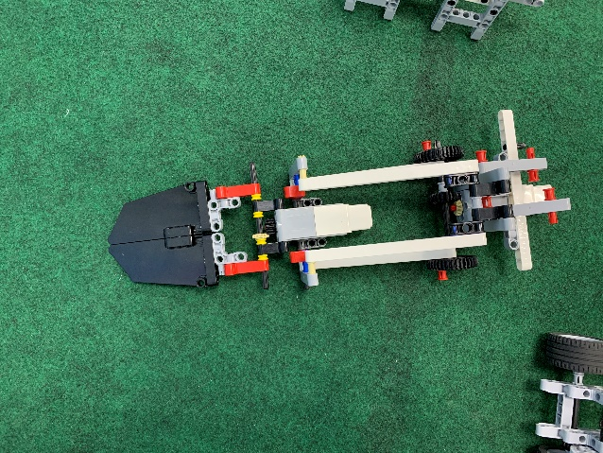
Была проблема со способом крепления лопаты к конструкции. Но эта проблема так же быстро решилась, как и остальные. После установки лопаты мы начали сборку «семена-сеятеля». С ним проблем никаких не было, единственное, в процессе сборки конструкции, механизм не раз переделывался.
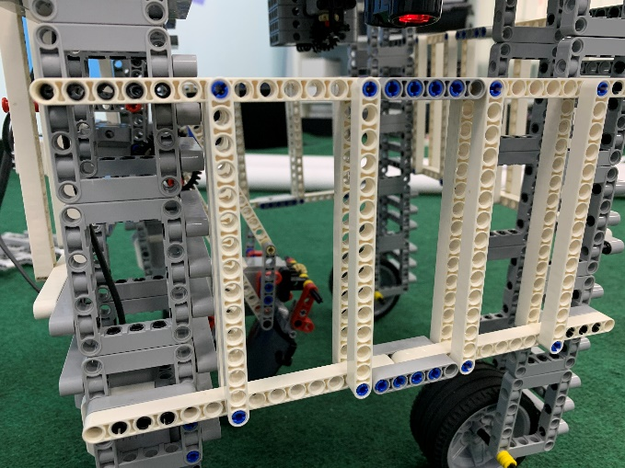
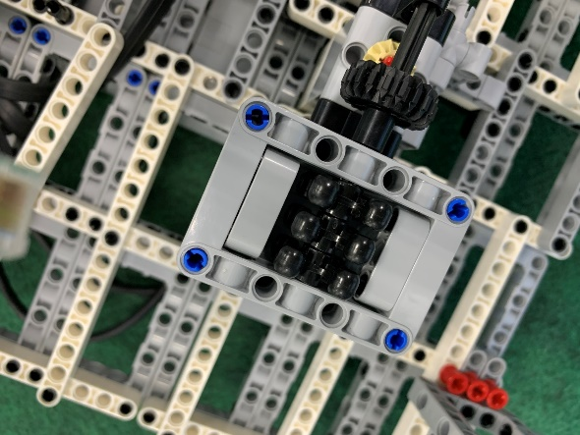

На этом техническая часть позади, следующая – программная.

Программирование.
Программирование осуществлялось в среде Lego Mindstorms. Мы расписали весь алгоритм действий нашего робота. По началу робот должен подьехать к месту копания. После чего вытащить лопату и простыми движениями вскопать землю примерно на 3 см глубины. Третим шагом для него это посыпать семена в лунку при помощи семенасеятеля. И последнее – закопать ее. Пример нашей программы можно увидеть в этой фотографии:

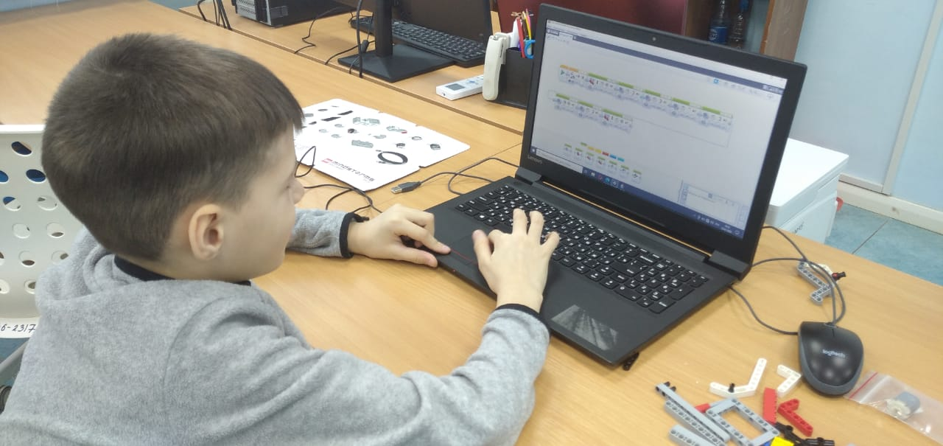

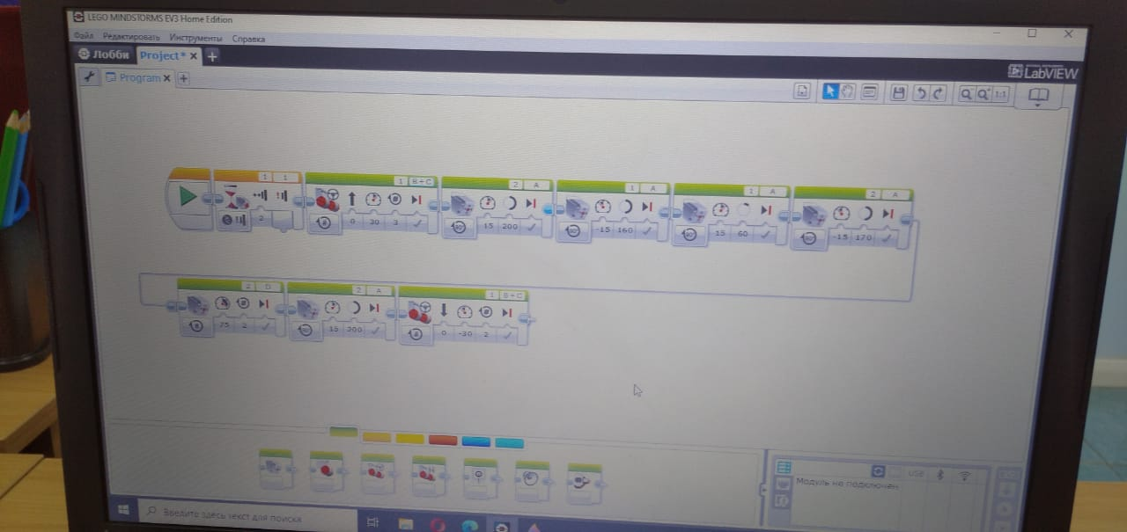

Так как слотов в блоке Lego было 4, а у нас получилось 5 моторов из-за чего нам пришлось подключить второй модуль посредствам подключения через шлейф.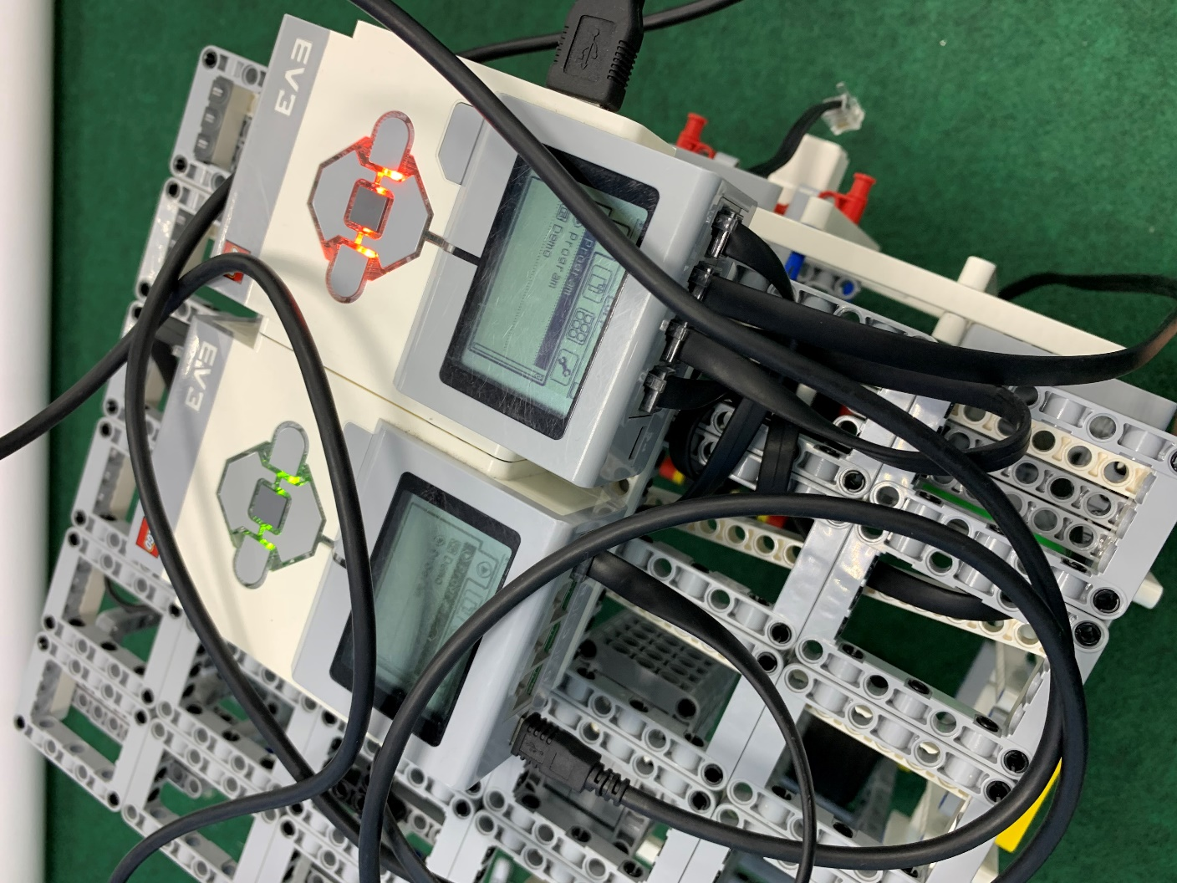Из-за этого мы включили одну из функций среды программирования Lego Mindstorms ‘подключение шлейфом’. Оказалось довольно полезной функцией которой мы будем пользоваться в будущем.
И в результате общее врмя работы с проектом составило примерно 6 дней рабочих дней (по 2 часа) или же 12 часов работы.
Массогабаритные параметры:
Длина≈25см
Ширина≈30см
Высота≈35см
Масса≈4кг
Фунциональное назначение: данный робот может помочь людям с посадкой своих растений в крупных маштабах, а также ускорить сам процесс работы.

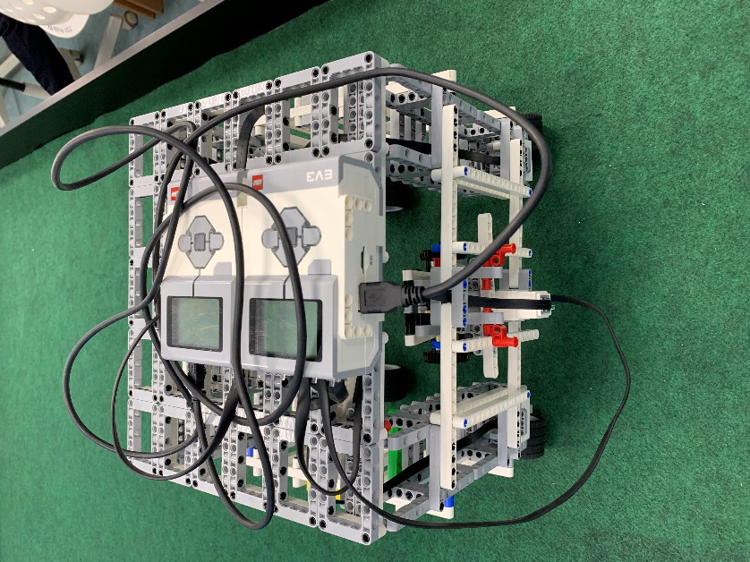

Заключение
Сегодня наблюдаются стремительные изменения во всем обществе, которые требуют от человека новых качеств. Прежде всего, речь идет о способности к творческому мышлению, самостоятельности в принятии решений, инициативности.
Робототехника является одним из активно развивающихся направлений современного общества. В связи с этим в настоящее время робототехника - это одно из перспективных направлений научно-технического прогресса, в котором проблемы механики и новых технологий соприкасаются с проблемами искусственного интеллекта.
Человечество остро нуждается в роботах, которые могут без помощи оператора тушить пожары, выполнять спасательные операции во время стихийных бедствий, помогать человеку в развитии сельского хозяйства и животноводства и в остальных сферах жизни.
Поэтому я считаю свою работу над проектом робот «Землеройка» актуальной. По окончанию проекта мне удалось реализовать поставленные цели: я создал модель, которая способна передвигаться по заданной траектории, капает и сеет семена. Мой робот помощник получился таким, как я и планировал.

Список используемой литературы.
- Энциклопедия ВикипедиЯ.
- Д.Г. Копосов «Первый шаг в робототехнику».
- Программное обеспечение LEGO MINDSTORMS.
- Интерактивный учебник MS NXT, выпущенный компанией MindStorm.
- Сайт http://www.prorobot.ru, посвященный лего-роботам (новости, инструкции по сборке, справочная информация)
- Интернет ресурсы.
Иллюстрации:
- https://ru.wikipedia.org/wiki/%D0%A0%D0%BE%D0%B1%D0%BE%D1%82_%D0%9B%D0%B5%D0%BE%D0%BD%D0%B0%D1%80%D0%B4%D0%BE_%D0%B4%D0%B0_%D0%92%D0%B8%D0%BD%D1%87%D0%B8
- https://robotbaza.ru/blogs/blog/vse-o-mindstorms-education-ev3
- фотографии из личного архива.

